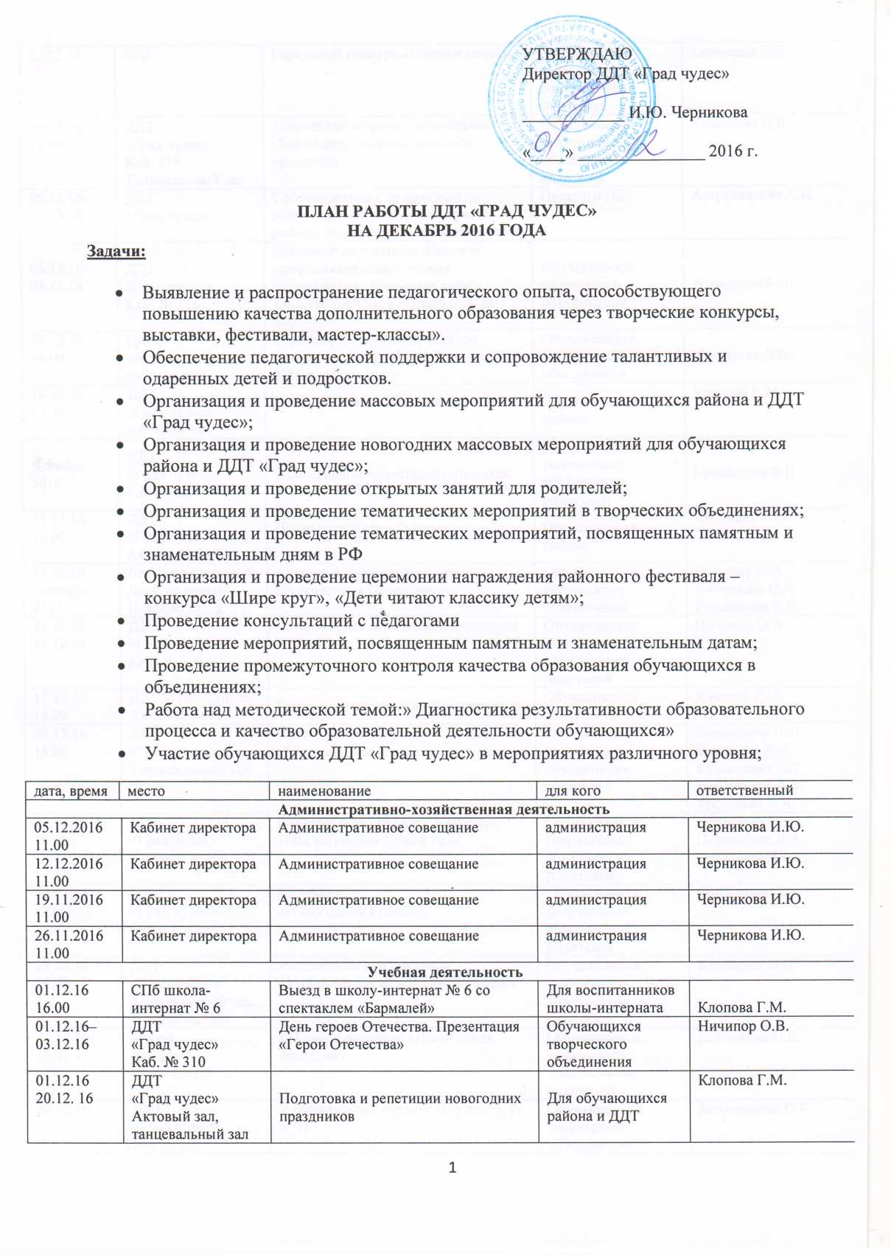

|  |  |  |  |  |  |
| --- | --- | --- | --- | --- | --- |
| 02.12.16 | СПб | Городской конкурс «Знатоки поэзии» | Обучающихся творческого объединения,  родителей | | Каневская Л.В. |
| 03.12.16  11.30 | ДДТ  «Град чудес»  Каб. 215  Танцевальный зал | Творческая встреча с родителями.  Подготовка «Рождественского праздника» | Обучающихся творческого объединения,  родителей | | Каневская Л.В. |
| 05.12.16-07.12.16 | ДДТ  «Град чудес» | Собеседование с педагогами по итогам проверки журналов учета работы педагога ДО в объединении | Педагоги ДО | | Астраханцева А.И. |
| 06.12.16-08.12.16 | ДДТ  «Град чудес»  Каб. № 116 | Просмотр обучающих фильмов профилактического неделя мероприятия «Внимание дети!»  Конкурс рисунков «Опасности на дорогах» | Обучающихся творческого объединения | | Родионова Б.П. |
| 07.12.16  14.00 | Центр внешкольной работы, СПб | Городской командный конкурс знатоков этикета «Петербуржец XXIвека» | Обучающихся творческого объединения | | Каневская Л.В. |
| 10.12.16  12.00 | ДДТ  «Град чудес»  Актовый зал | Показ спектакля «Каплик» | Обучающиеся района | | Клопова Г.М. |
| Декабрь 2016 | ДДТ  «Град чудес»  Каб № 301 | Изготовление новогодних открыток | Обучающихся творческого объединения,  родителей | | Крашанина Е.Н. |
| 13.12.16  16.00 | ДДТ  «Град чудес»  Актовый зал | Показ спектакля «Каплик» | Обучающиеся района | | Клопова Г.М. |
| 13.12.16  - январь 2017 | Большой Гостиный Двор по адресу: Невский пр., д. 35. | Участие в городской выставке  «Рождество в Петербурге» | Обучающихся творческого объединения | | Ничипор О.В.  Кобчикова О.В.  Крашанина Е.Н. |
| 15.12.16-  19.12.16 | ДДТ  «Град чудес»  Каб. № 310 | Изготовление новогодних сувениров и открыток | Обучающихся творческого объединения,  родителей | | Ничипор О.В. |
| 17.12.16  16.00 | ДДТ «Град чудес»  Актовый зал | Показ миниспектакля «Осьминожки» | Обучающиеся района | | Клопова Г.М. |
| 20.12.16  18.00 | ДДТ  «Град чудес»  Танцевальный зал | Родительское собрание и концерт  «Музыкальная метель» | Обучающихся творческого объединения,  родителей | | Балабанова Н.Я. Каримова Е.И.  Кузнецова О.Ю. Павловская Л.А. Ярошевич Л.А. |
| 21.12.2016  18.00 | ДДТ  «Град чудес»  Хоровой класс | Родительское собрание и концерт  «Мы встречаем Новый год» | Обучающихся творческого объединения,  родителей | | Кузнецова О.Ю.  Павловская Л.А.  Ярошевич Л.А. |
| 22.12.16-  -30.12.16 | ДДТ  «Град чудес»  Фойе 1 этажа | Выставка  «Новогодний сувенир» | Обучающихся творческого объединения,  родителей | | Кобчикова О.В. |
| 24.12.16  16.00 | ДДТ  «Град чудес»  Танцевальный зал,  конференц-зал | Рождественский праздник  «I am dreaming of a White Christmas» | Обучающихся творческого объединения,  родителей | | Каневская Л.В. |
| 25.12.16-  15.01.17 | Музей  истории Кронштадта | Районная выставка «Новогодняя фантазия» | Обучающихся творческого объединения,  родителей | | Кобчикова О.В. |
| 29.12.16 | ДДТ  «Град чудес»  Каб № 209 | Родительское собрание (группы 3, 7, 8, 9) | Обучающихся творческого объединения | | Безбородова О.Б. |
| 30.12.16 | ДДТ  «Град чудес»  Каб № 209 | Родительское собрание  (группы 1, 2, 4, 5, 6,) | Обучающихся творческого объединения | | Безбородова О.Б. |
| Декабрь 2016 | ДДТ  «Град чудес» | Проведение промежуточного контроля качества образования обучающихся | Обучающихся творческого объединений | | Педагоги ДО |
| 21.12.16 30.12. 16  (Время по согласованию с ОУ) | ДДТ  «Град чудес»  Актовый зал,  танцевальный зал | Участие в новогодних мероприятиях | Для обучающихся района и ДДТ | | Клопова Г.М. |
| 25.12.16  СПб | Большой Гостиный Двор по адресу: Невский пр., д. 35. | Городской конкурс объединений моделирования одежды "Белый бал-2016" | Обучающихся творческого объединения | | Ярошевич Л.А. |
| декабрь | ДДТ «Град чудес»  Каб. № 116 | Участие районном конкурсе детского тв-ва по БДД «Дорога и мы» | Обучающихся творческого объединения | | Родионова Б.П. |
| В течении месяца | ДДТ  «Град чудес»  Каб. « 214 | Консультирование педагогов ДО по вопросам организации и проведения занятий, проведения промежуточного контроля | Педагоги ДО | | Астраханцева А.И. |
| **Социально-культурная деятельность** | | | | | |
| 01.12.16-07.12.16 | ДДТ «Град чудес»  Каб. № 210 | Беседа, демонстрация м/м и виде презентаций «Вдохновляющий Эрмитаж». Конкурс рисунка  “Часы “Павлин” | | Обучающихся творческого объединения,  родителей | Сотникова Е.М. |
| 03.12.16  12.00 | ДДТ «Град чудес»  Танцевальный зал | Игровая программа  «Фильм. Фильм. Фильм» | | Обучающихся творческого объединения | Астраханцева А.И.,  Астраханцев Я.С. |
| 10.12.16 | ДДТ «Град чудес» | Беседа в творческих объединенях  «Ты и твои права» | | ДДТ  «Град чудес» | Педагоги ДО,  Романчук А.А. |
| 12.12.16 | ДДТ  «Град чудес» | Беседа в творческих объединенях с м/м презентацией  «Изучая основной закон нашей страны» | | ДДТ  «Град чудес» | Педагоги ДО |
| 13.12.16  16.00 | ДДТ «Град чудес»  актовый зал | Торжественная церемония подведения итогов фестиваля-конкурса  «Шире круг», конкурса «Дети читают классику детям» | | район | Астраханцева А.И.,  Бархатова З.П.,  Клопова Г.М.,  Сотников С.Г.  Астраханцев Я.С. |
| 21.12.16  14.00 | ДДТ «Град чудес»  актовый, танцевальный зал | Новогоднее представление для обучающихся 1 классов  «Новогодний переполох» | | ОУ № 422 | Астраханцева А.И.,  Паршина М.А,  Астраханцев Я.С.,  Клопова Г.М.,  Сотников С.Г.,  педагоги ДО |
| 21.12.16  16.00 | ДДТ «Град чудес»  актовый, танцевальный зал | Новогодний праздник для обучающихся  1-5 классов района  «Новогодние приключения у елочки» | | обучающиеся ОУ  662 | Астраханцева А.И.,  Астраханцев Я.С.,  Клопова Г.М.,  Сотников С.Г.,  педагоги ДО |
| 22.12.16  14.00,  16.00 | ДДТ «Град чудес»  актовый, танцевальный зал | Новогодний праздник для обучающихся  1-5 классов района  «Новогодние приключения у елочки» | | обучающиеся ОУ  422, 662 | Астраханцева А.И.,  Астраханцев Я.С.,  Клопова Г.М.,  Сотников С.Г.,  педагоги ДО |
| 22.12.16  18.00 | ДДТ «Град чудес»  актовый, танцевальный зал | Новогодний праздник «Новогодние приключения у елочки» | | обучающиеся ДДТ  «Град чудес» | Астраханцева А.И.,  Астраханцев Я.С.,  Клопова Г.М.,  Сотников С.Г.,  педагоги ДО |
| 23.12.16  14.00,  16.00 | ДДТ «Град чудес»  актовый, танцевальный зал | Новогодний праздник для обучающихся  1-5 классов района  «Новогодние приключения у елочки» | | обучающиеся ОУ  422, 662 | Астраханцева А.И.,  Астраханцев Я.С.,  Клопова Г.М.,  Сотников С.Г.,  педагоги ДО |
| 23.12.16  18.00 | ДДТ «Град чудес»  актовый, танцевальный зал | Новогоднее представление для дошкольников ДДТ  «Новогодний переполох» | | дошкольники ДДТ  «Град чудес» | Астраханцева А.И.,  Астраханцев Я.С.,  Клопова Г.М.,  Сотников С.Г.,  педагоги ДО |
| 24.12.16  11.00,  13.00 | ДДТ «Град чудес»  актовый, танцевальный зал | Новогоднее представление для дошкольников ДДТ  «Новогодний переполох» | | дошкольники ДДТ  «Град чудес» | Астраханцева А.И.,  Астраханцев Я.С.,  Клопова Г.М.,  Сотников С.Г.,  педагоги ДО |
| 24.12.16  16.00 | ДДТ  «Град чудес»  Танцевальный зал,  конференц-зал | Рождественский праздник  «I am dreaming of a White Christmas» | | Обучающихся творческого объединения,  родителей | Каневская Л.В. |
| 26.12.16  14.00,  16.00 | ДДТ «Град чудес»  актовый, танцевальный зал | Новогодний праздник для обучающихся  1-5 классов района  «Новогодние приключения у елочки» | | обучающиеся ОУ  423, 418 | Астраханцева А.И.,  Астраханцев Я.С.,  Клопова Г.М.,  Сотников С.Г.,  педагоги ДО |
| 26.12.16  18.00 | ДДТ «Град чудес»  актовый, танцевальный зал | Новогодний праздник для обучающихся  1-5 классов района  «Новогодние приключения у елочки» | | обучающиеся ДЮСШ | Астраханцева А.И.,  Астраханцев Я.С.,  Клопова Г.М.,  Сотников С.Г.,  педагоги ДО |
| 27.12.16  14.00,  16.00 | ДДТ «Град чудес»  актовый, танцевальный зал | Новогодний праздник для обучающихся  1-5 классов района  «Новогодние приключения у елочки» | | обучающиеся ОУ | Астраханцева А.И.,  Астраханцев Я.С.,  Клопова Г.М.,  Сотников С.Г.,  педагоги ДО |
| 28.12.16  14.00 | ДДТ «Град чудес»  актовый, танцевальный зал | Новогодний праздник для обучающихся  1-5 классов района  «Новогодние приключения у елочки» | | обучающиеся ОУ  423 | Астраханцева А.И.,  Астраханцев Я.С.,  Клопова Г.М.,  Сотников С.Г.,  педагоги ДО |
| 28.12.16  16.00 | ДДТ «Град чудес»  актовый, танцевальный зал | Новогоднее представление для дошкольников ДДТ  «Новогодний переполох» | | Для детей и родителей  Центра социальной реабилитации инвалидов и детей-инвалидов | Астраханцева А.И.,  Астраханцев Я.С.,  Клопова Г.М.,  Сотников С.Г.,  педагоги ДО |
| 28.12.16  18.00 | ДДТ «Град чудес»  актовый, танцевальный зал | Новогоднее представление для дошкольников ДДТ  «Новогодний переполох» | | обучающиеся ДЮСШ | Астраханцева А.И.,  Астраханцев Я.С.,  Клопова Г.М.,  Сотников С.Г.,  педагоги ДО |
| **Методическая деятельность** | | | | | |
| 03.12.16-12.12.16. | ОУ района | Проведение районного этапа всероссийской олимпиады школьников по информатике, математике, физической культуре, экономике технологии. | район | | Бархатова З.П. |
| 05.12.16  16:00 | ДДТ  «Град чудес» | Районный этап конкурса  «Нет коррупции» | ОУ района | | Бархатова З.П.  Астраханцева А.И. |
| 05.12.16-12.12.16.  16-00ч | ДДТ  «Град чудес» | Методические консультации: по подготовке к городской и районной Акции школьных музеев «Ждем друзей к себе в музей». Дни открытых дверей школьных музеев;  по подготовке к городской и районной историко-краеведческой конференции школьников «Война. Блокада. Ленинград» | Учащиеся ОУ района | | Еськов А.И.  Бархатова З.П. |
| 08.12.16  11-00 | СПб ЛЕНЭКСПО | Участие в городском Форуме «Индустрия детского отдыха» | ОУ СПб | | Бархатова З.П.  Шоленинова Т.В. |
| 08.12.16  16-00 | ДДТ  «Град чудес» | Заседание районного штаба ЮИД. Планирование деятельности штаба. | Члены районного штаба ЮИД | | Матвеева Л.П. |
| 09.12.16.  15-00 | ОУ района | Фестиваль творческих идей. Семинар-практикум» Новогодняя мастерская» (мастер-класс по изготовлению новогодних сувениров, игры у елки, новогодние костюмы и украшения и т.д.) | ОУ района | | Бархатова З.П.  Астраханцева А.И |
| 10.12.16 | ДДТ  «Град чудес» | Заседание районного Совета старшеклассников. «Профессиональные намерения. Военные профессии-выбор мужчин» | ОУ района  РДШ | | Бархатова З.П.  Кичук К.А. |
| 11.12.16-18.12 16. | Ленинградская область | Участие в профильной смене актива РДШ в ДОЛ «Зеркальный» | ОУ района | | Бархатова З.П.  Кичук К.Ю. |
| 12.12.16  15-30 | ДДТ  «Град чудес» | Фото-выставка  «День конституции РФ» | ОУ | | Канина Ю.В.  Бархатова З.П. |
| 14.12.16-30.12.16 | ДДТ  «Град чудес» | Фото-выставка:  «Декабристы и Кронштадт» | Для обучающихся ДДТ, ОУ района | | Еськов А.И. |
| 16.12.16  16-00 | ДДТ  «Град чудес» | Совещание по подведению итогов проведения районного этапа ВОШ. | методисты | | Бархатова З.П.  методисты |
| 16.12.16  10-30 | ДДТ  «Град чудес» | Заседание рабочей группы по реализации Программы развития ДДТ. Проект: «Золотая книга ДДТ» | Педагоги ДДТ | | Бархатова З.П.  Астраханцева А.И. |
| 19.12.16.  13-00 | ОУ района | Районная историко-краеведческая конференция школьников «Война. Блокада. Ленинград» | Обучающиеся СОШ | | Еськов А.И.  Бархатова З.П |
| 19.12.16-23.12.16 | ДДТ  «Град чудес» | Мероприятия по проведению общероссийской акции «Безопасность детей-забота родителей» | Учащиеся ОУ района ДДТ | | Бархатова З.П.  методисты |
| 22.12.16 | ОУ района, ДД | Акция ЮИД» Безопасные каникулы или «правильный «Новый год» | ЮИД района | | Матвеева Л.П.  Бархатова З.П. |
| 23.12.16  16-00 | ДДТ  «Град чудес» | Совещание с ответственными по работе с классными руководителями | ОУ района | | Бархатова З.П  Матвеева Л.П. |
| 23.12.16-30.12.16. | В ОУ района  ДДТ  «Град чудес» | Всероссийское профилактическое мероприятие» Внимание – дети» (викторины, беседы, просмотры фильмов, уроки безопасности дорожного движения) конкурс рисунков-Опасности на дорогах! | Обучающиеся СОШ, ДДТ | | Бархатова З.П.  Матвеева Л.П. |
| 26.12.16.  16-00 | ДДТ  «Град чудес» | РУМО на тему: «Героико-патриотическое воспитание средствами школьного музея. Из опыта работы школьных музеев ОУ района». | район | | Еськов А.И. |
| 26.12.16  16-00 | ДДТ  «Град чудес» | В рамках РДШ: участие в добровольческой акции «Любовь и Доброта» | Обучающиеся СОШ района | | Бархатова З.П  Кичук К.А. |
| 26.12.16-29.12.16. | ДДТ  «Град чудес» | Районный этап городского конкурса детского творчества «Дорога и Мы» | ОУ района | | Матвеева. Л.П. |
| 27.12.16. | ГНБОУ» Балтийский берег» | Участие в многоэтапных городских лично-командных соревнованиях на лучшее знание правил дорожного движения среди обучающихся С-Пб Кубок «Балтийский берег» 11этап | Обучающиеся ДДТ «Школа дорожной безопасности» | | Матвеева Л.П.  Краснобаева М.В. |
| 28.12.16. | ДДТ  «Град чудес» | Семинар. «Образовательная программа –многофункциональный  документ. | Педагоги ДДТ | | Бархатова З.П. |
| 28.12.16.  10-30 | ДДТ  «Град чудес» | Заседание методического совета | Педагоги ДДТ | | Бархатова З.П.  Астраханцева А.И.  методисты |
| 28.12.16.  16-00 | ДДТ  «Град чудес» | ГУМО с ответственными по профилактике ДДТТ и БДД | район | | Матвеева Л.П. |
| (каждую пятницу месяца)  16-00ч. | ДДТ  «Град чудес» | Консультативный день по профилактике ДДТТ и БДД, методическая деятельность и т.д. | Ответственные в ОУ по профилактике ДДТТ и БДД | | Бархатова З.П.  Матвеева Л.П. |
| 28.12.16  -30.12.16  10-30 | ДДТ  «Град чудес» | Консультация: «Образовательная программа педагога ДО-  критерии реализации»  (по записи) | Педагоги ДДТ | | Бархатова З.П. |
| 30.12.16 | ДДТ  «Град чудес» | Выпуск информационной газеты «Наши новости» | Обучающиеся ДДТ, родители | | методисты |
| В течение месяца | ДДТ «Град чудес» | Консультация по работе над методической темой ДДТ:» Диагностика результативности образовательного процесса и качество образовательной деятельности обучающихся» | Педагоги ДДТ | | Бархатова З.П.  Астраханцева А.И. |
| В течение месяца | ДДТ «Град чудес» | Беседы по сохранению безопасной, комфортной образовательной и воспитательной среды для ребенка. | Родители обучающихся  ДДТ «Град чудес» | | Бархатова З.П. |
| В течение месяца | ДДТ «Град чудес» | Информационно-методическое с и техническое сопровождение педагогического процесса | педагоги | | Бархатова З.П.  методисты |
| В течение месяца | ДДТ «Град чудес» | Методические консультации по разным направлениям педагогической деятельности.  Формирование фонда и систематизация материалов методического кабинета. | педагоги | | Бархатова З.П.  методисты |
| В течение месяца | ДДТ  «Град чудес» | Создание школьных музеев(консультация) | Заведующие музеями в ОУ | | Бархатова З.П.  Еськов А.И. |
| В течение месяца | ДДТ  «Град чудес» | Консультации по аттестации, составлению портфолио для педагогов | Педагоги ДДТ | | Бархатова З.П. |
| В течение месяца | ДДТ  «Град чудес» | Участие в городских методических объединениях. Посещение курсов повышения квалификации. Методическое обеспечение участия в городских и районных конкурсах. | Педагоги района и ДДТ | | методисты |
| В течение месяца | ДДТ  «Град чудес» | Организация экскурсий в музей истории ДДТ, «Русский музей»: виртуальный филиал | ОУ района, родители и обучающиеся ДДТ | | методисты |